

Pesquisar Elo
Esta opção do sistema permite pesquisar os elos pólos na base de dados.
Quando for acionada por outra tela de pesquisa, será acrescentado o botão.
Quando for acionada por uma tela do tipo filtro, o resultado da pesquisa apresentará, também, os “Elos” inativos. Neste caso, os itens inativos serão apresentados na cor vermelha.
O sistema, então, apresentará uma nova tela com o resultado da pesquisa.

Preenchimento dos campos
Informar, pelo menos, um dos parâmetros de pesquisa relacionados abaixo.
Campo | Preenchimento dos Campos
Elo | Informar a descrição, ou parte da descrição do “Elo”.  Não se preocupe com acentuação e caracteres especiais; nem com maiúsculas e minúsculas; pois o sistema se encarregará de eliminar estas diferenças.
Gerência Regional | Selecione, na lista apresentada ao lado do campo, a “Gerencia Regional”, caso deseje filtrar os “Elos” por “Gerência Regional”.

A tela de sucesso corresponde à apresentação da tela “Pesquisar Elo”, que contém uma tabela com a relação dos “Elos” encontrados na base de dados, para os argumentos de pesquisa informados.
A relação virá classificada pela descrição do “Elo”, que será apresentada com um “hiperlink”.
Clique no “hyperlink” da descrição do “Elo” desejado, para que o sistema feche a tela de pesquisa e retorne para a tela que originou a chamada, passando o “Elo” selecionado, como parâmetro.
Caso não tenha encontrado o “Elo” desejado, clique no botão “Voltar Pesquisa” para retornar à tela “Pesquisar Elo”, e informar um novo conjunto de parâmetros.
Quando a quantidade de “Elos” encontrados ultrapassar 10 (dez) registros, o sistema montará um mecanismo de paginação no rodapé da página.
Serão geradas tantas páginas, quanto forem necessárias, considerando o limite de 10 (dez) registros por página.
Veja, abaixo, a imagem da tela com o resultado de uma pesquisa com sucesso:
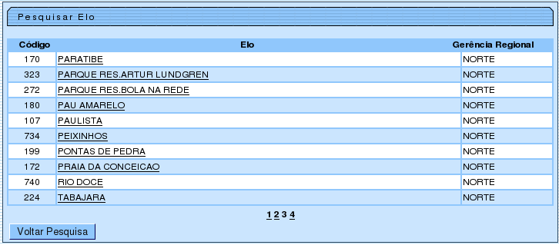

Funcionalidade dos Botões
Botão | Descrição da Funcionalidade
 | Ao clicar neste botão, o sistema permite retornar à tela de pesquisa.
 | Ao clicar neste botão, o sistema volta à tela anterior.
Clique aqui para retornar ao Menu Principal do GSAN

